
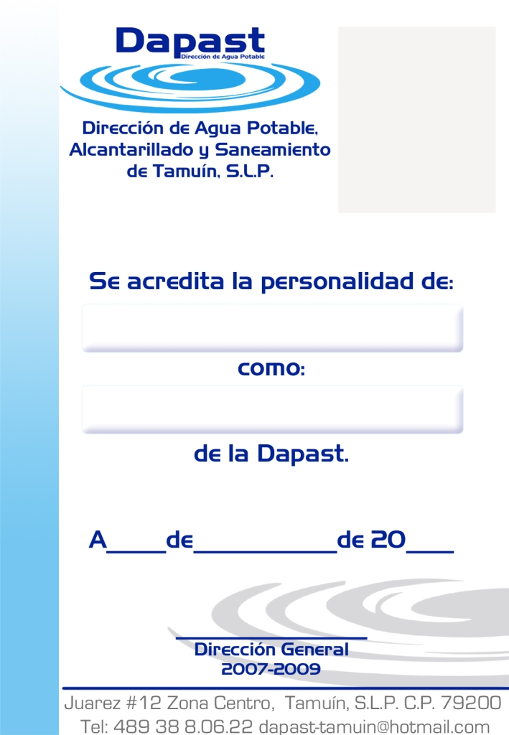
Avenida Pedro Antonio Santos No. 210-A, Col. Víctor M. Santos, Tamuín, S. L. P. C.P. 79200 dapast-tamuin@hotmail.com
DIRECCION DE AGUA POTABLE, ALCANTARILLADO
Y SANEAMIENTO DE TAMUIN.

A QUIEN CORRESPONDA:

EN TERMINOS DEL ART. 84 FRACC XLVI B, EL ORGANISMO OPERADOR DE AGUA POTABLE, ALCANTARILLADO Y SANEAMIENTO DEL MUNICIPIO DE TAMUIN, S.L.P., NO GENERO INFORMACIÓN YA QUE EL COMITÉ NO SESIONO DURANTE ESTE PERIODO.

CALLE INDEPENDENCIA No. 510, ZONA CEBTRO,, TAMUIN, S. L. P. TEL: 489 388 0622, 489 388 1620 CORREO: Dapastamuin18_21@hotmail.com

